ДЕПАРТАМЕНТ ОБРАЗОВАНИЯ ГОРОДА МОСКВЫ
СЕВЕРО-ЗАПАДНОЕ ОКРУЖНОЕ УПРАВЛЕНИЕ ОБРАЗОВАНИЯ
Государственное бюджетное образовательное учреждение
средняя образовательная школа №1943
Детский сад «Улыбка»
Адрес: город Москва, Уваровский переулок, дом 5, корпус 1
телефон 753-58-99 тел/факс 794-11-50

Конспект занятия по флорболу в детском саду.
Подготовительная группа

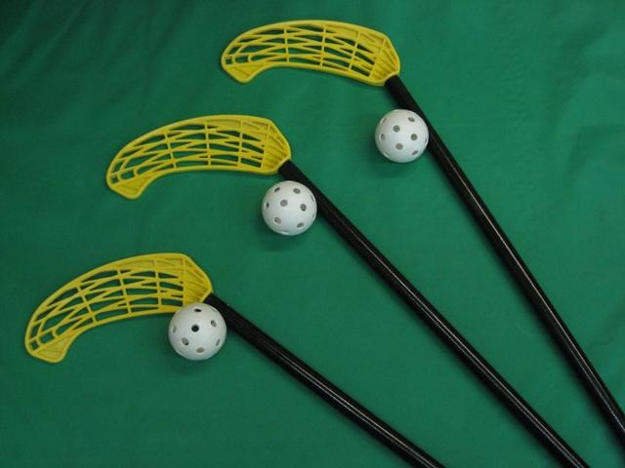

Подготовила и провела
Белова С.И.
воспитатель по ФИЗО

Москва 2012
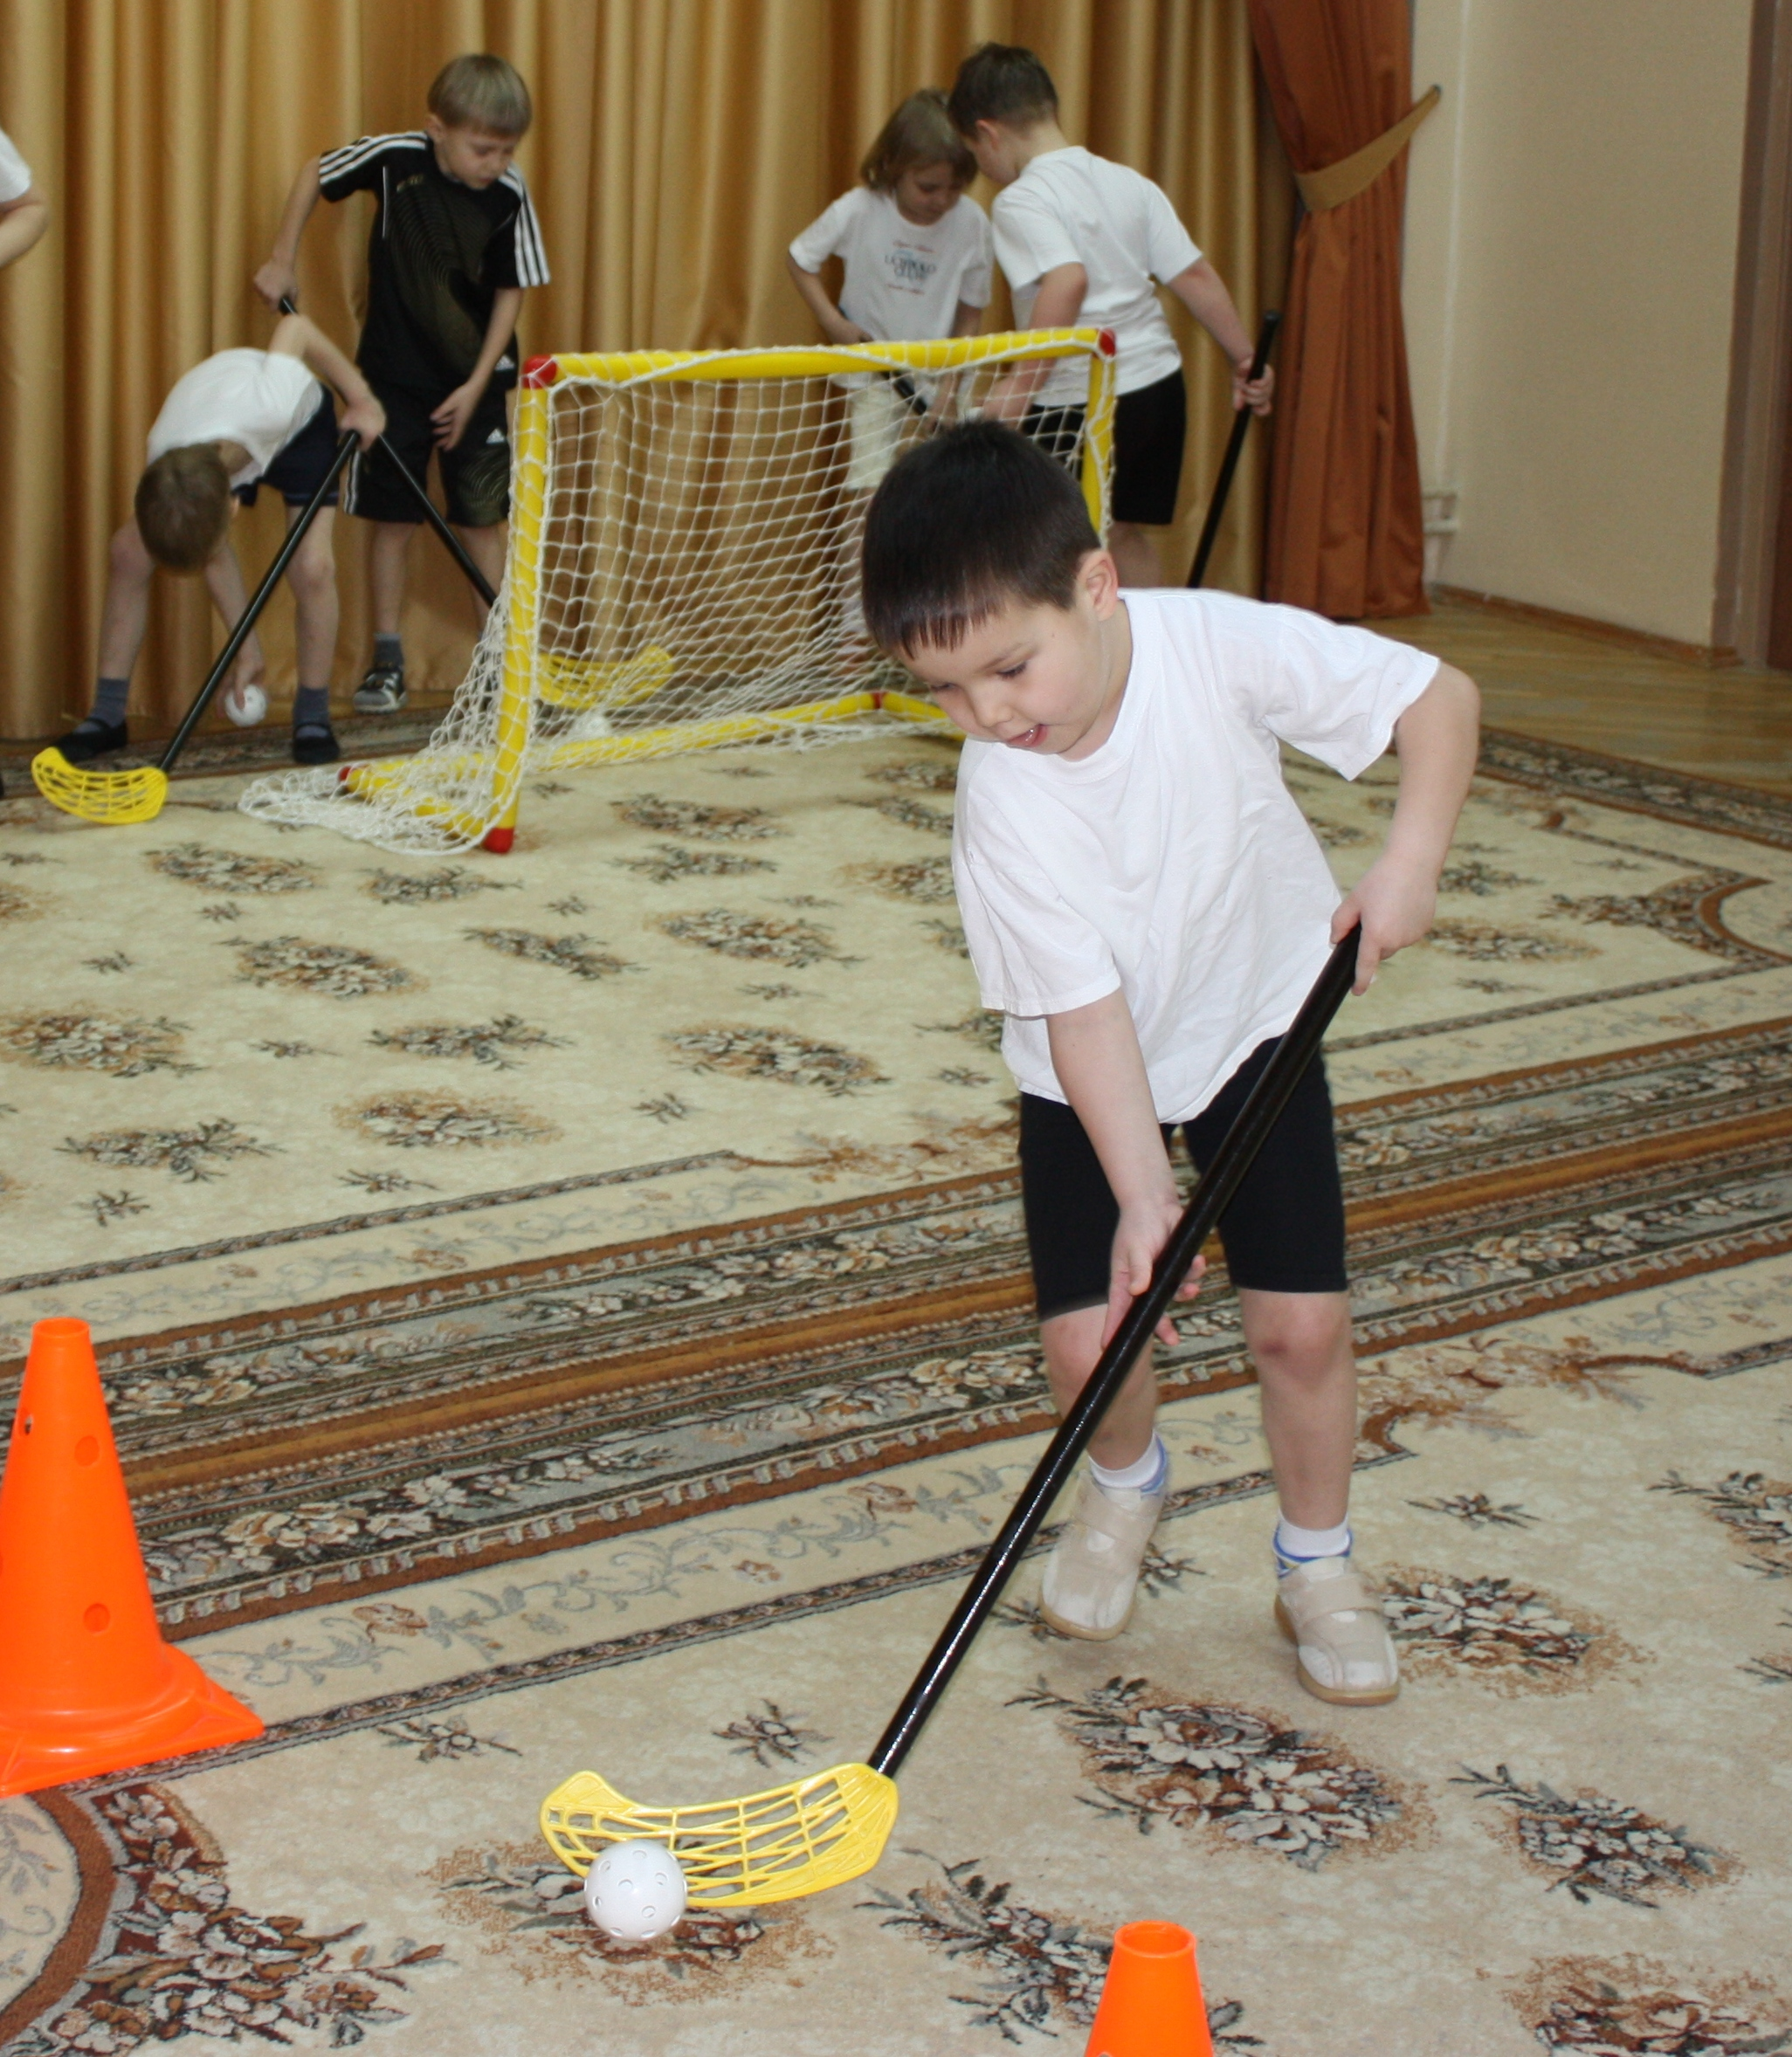

Задачи: Продолжать формировать навыки безопасной игры в флорбол, продолжать закреплять правила игры, продолжать учить вести мяч различными способами: стоя на месте, по кругу, не отрывая мяч от клюшки, вокруг предмета, змейкой между предметами, бросать мяч в ворота с места, в движении, давать пас с места. Развивать скорость, глазомер, координацию движений, развивать умение анализировать игровую ситуацию. Воспитывать смелость, решительность, ответственность.

Оборудование: флорбольные клюшки и мячи по количеству детей (10), 6 конусов, 2 ворот.

Ход занятия
Дети строятся в шеренгу по одному с клюшками в руках
Вводная часть:
Ходьбы с клюшкой в руках клюшку держать вертикальным хватом посередине,
передача клюшки из руки в руку,
ходьба на носках, клюшка в вытянутых руках вверху,
ходьба на пятках, клюшка на плечах,
ходьба гусиным шагом, клюшка в вытянутых руках впереди,
ходьба с клюшкой в руках, имитация ведения мяча,
ходьба с клюшкой в руках, имитация ведения мяча спиной вперед.
Медленный бег 1 мин с остановкой по свистку, поворот вокруг себя с имитацией кругового движения мяча вокруг себя.
Ходьба.

Основная часть
Перестроение в 2 звена на ходу, взять флорбольные мячики.

- 1. Ведение мяча перед собой стоя на месте с отрывом клюшки от пола
2. Ведение мяча клюшкой вокруг себя без отрыва клюшки от пола
3. Ведение мяча клюшкой по всему залу с отрывом клюшки от пола
4. Ведение мяча клюшкой по всему залу без отрыва клюшки от пола
( не бежать, не сталкиваться, обходить товарищей)

- Круговая тренировка
  - Ведение мяча змейкой (5 стоек)
  - Бросок по воротам (3-4м)
  - Ведение мяча вокруг конуса
  - Пас воспитателю и обратно (3 м)

- Игра по командам.(по упрощенным правилам, играем без вратаря)
Напомнить основные безопасные правила игры: не поднимать клюшку высоко, не бить своей клюшкой по клюшке соперника, по ногам, не вставлять свою клюшку между ног соперника, не толкать соперника
Дети делятся по командам.
Играют тройками (с заменами) 2 тайма по 5 минут с 3 минутным перерывом.
В перерыве анализировать игру, дыхательные упражнения.
Заключение
Анализ занятия, дать оценку действиям команд.

